**UNIVERSIDADE FEDERAL DO ABC**

**PÂMELA DE SOUZA BELLA GUERRA**

**ESTUDO COMPARATIVO DE TÉCNICAS DE INTELIGÊNCIA ARTIFICAL NA MODELAGEM DE VAZÕES HIDROLÓGICAS**

**SANTO ANDRÉ**

**2019**

**UNIVERSIDADE FEDERAL DO ABC**

**ESTUDO COMPARATIVO DE TÉCNICAS DE INTELIGÊNCIA ARTIFICAL NA MODELAGEM DE VAZÕES HIDROLÓGICAS**

**Trabalho de Graduação apresentado como requisito parcial para Conclusão do curso de Engenharia Ambiental e Urbana da Universidade Federal do ABC**

**Orientador: Dr. Wallace Gusmão Ferreira**

**Co-Orientadora:Dr. Andréa de Oliveira Cardoso**

**SANTO ANDRÉ**

**2019**

Sumário

Introdução 4

Área de Estudo 7

Revisão Bibliográfica 10

Redes Neurais 12

Estudos de Caso 13

Cronograma preliminar semanal 27

Próximos Passos 27

Referências 28

# Introdução

O Brasil é um dos países que possuem a maior disponibilidade de água doce do mundo. Isso traz um aparente conforto, porém os recursos hídricos estão distribuídos de forma desigual no território, espacial e temporalmente. Esses fatores, somados aos usos da água pelas diferentes atividades econômicas nas bacias hidrográficas brasileiras e os problemas de qualidade de água, geram áreas de conflito. (Agência Nacional de Águas 2018)

O conhecimento dos fatores que governam a dinâmica do ciclo hidrológico(figura 1) e do fluxo de água utilizada pelos diferentes usos é fundamental para o direcionamento de ações de gestão. A água está vinculada à geração de eletricidade nas hidrelétricas, abastecimento de indústrias, irrigação na agricultura e abastecimento urbano, como a figura 2 mostra de forma gráfica.

Figura 1: O Ciclo Hidrológico.

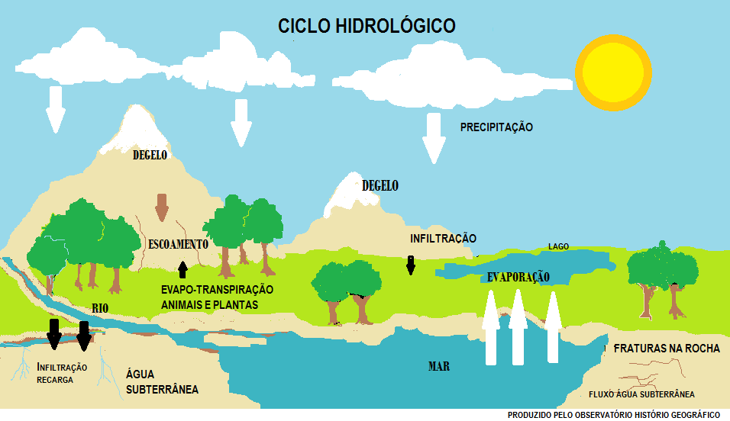

Fonte: (Observatório Histórico Geográfico 2019)

Figura 2: Total de Água Consumida no Brasil.

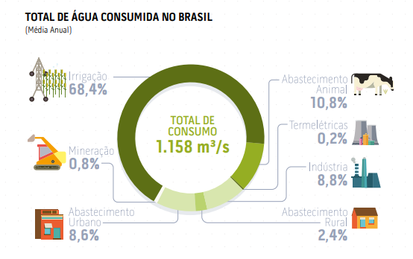

Fonte: (Agência Nacional de Águas 2018)

Sendo o uso da água tão relevante para as atividades econômicas do país, a modelagem do processo é importante especialmente para o planejamento, operação e gerenciamento de recursos hídricos. Nos últimos anos têm-se tornado mais frequente episódios extremos, como secas ou inundações (G1 2014, Gazeta de São João del Rei 2014)

Um modelo preciso também cumpre um importante papel em mitigar o impacto de secas e inundações. (Araghinejad 2014)

Modelar um sistema na área de recursos hídricos e engenharia ambiental é uma das tarefas mais desafiadoras, seja por se tratar de um fenômeno natural altamente complexo, seja por se tratar de um processo demorado para a análise de todos os componentes envolvidos. (Araghinejad 2014)

Nos últimos anos com o avanço da capacidade computacional, vários modelos empíricos estão sendo desenvolvidos para a estimativa de vários processos complexos, não estacionários, dinâmicos e não lineares (Yaseen, et al. 2015) como precipitação, parâmetros de qualidade de água, processos de salinização e vazão hidrológica (Danandeh Mehr 2014), sendo este último o objeto de estudo deste trabalho.

A previsão de vazão pode ser categorizada em duas principais categorias:

* Previsão de curto prazo (em tempo real, horária ou diária), que é crucial para a operação confiável de sistemas de mitigação e inundação.
* Previsão de longo prazo (seminal, mensal ou anual), que é importante para a operação e o planejamento de reservatórios, geração hidreletrica, mineração, irrigação e tomada de decisão.

Técnicas estatísticas de séries temporais, principalmente modelos caixa preta, como AutoRegressivo(AR), Média Móvel AutoRegressiva(ARMA), AutoRegressivo integrado a Média Móvel (ARIMA), Regressão Linear e Regressão Múltipla Linear têm sido aplicadas desde a década de 1970(YASEEN et al., 2015) Esses modelos lineares são incapazes de capturar a não linearidade e a não estacionariedade das aplicações em hidrologia, o que têm incentivado pesquisadores a buscar desenvolver modelos que caracterizem as variáveis específicas de sistemas complexos, como os sistemas hidrológicos . (Marques 2018)

Hoje não existe uma abordagem universal capaz de fornecer uma previsão de vazão apropriada sob qualquer circunstância. Isso se deve ao fato de processos naturais evoluem através do tempo, enquanto os modelos são baseados em base de dados de comprimento finito e que são controladas por formas paramétricas que diferem de um modelo para outro (assim, um modelo que prevê vazão não prevê de forma eficaz o uso de água urbana, por exemplo). (YASEEN et al., 2016)

Dados hidrológicos normalmente são coletados de estações de medição (fluviométricas ou pluviométricas) e disponibilizados pela Agência Nacional de Águas através do Sistema Nacional de Informações sobre Recursos Hídricos (SNIRH) e HidroWeb no formato de séries temporais.

Uma série temporal é uma sequência de dados ordenada no tempo. Se as observações de um fenômeno são feitas através do tempo, é mais sensato mostrar os dados na ordem em que surgiram, principalmente porque observações sucessivas provavelmente são dependentes.(ARAGHINEJAD, 2014)

Segundo Araghinejad um vetor de dados pode ser definido como uma série temporal se cumpre duas características:

* Os dados estão ordenados de forma temporal, o que evita quaisquer mudanças no endereço das variáveis;
* Correlação entre os dados da série temporal, o que permite a modelagem matemática.

A modelagem de série temporal envolve técnicas que relacionam os dados da série temporal como variáveis dependentes a preditores, todos em função do tempo. (ARAGHINEJAD, 2014)

Modelos guiados por dados ou modelos experimentais são um tipo de modelo que utiliza os valores de entrada e os valores de saída de um sistema para encontrar padrões específicos, sem envolver o processo físico, com o intuito de generalizar para dados fora do intervalo. Modelos estatisticos e baseados em inteligência artificial são dois tipos de modelos enquadrados nesta categoria muito aplicados em previsão de vazão.(ARAGHINEJAD, 2014; HADI; TOMBUL, 2018).

# Área de Estudo

Este trabalho tem por objetivo gerar previsões da vazão do reservatório de Camargos, localizado no Rio Grande, bacia do rio Paraná.

Figura : Mapa de localização da Usina Hidrelétrica de Camargos.

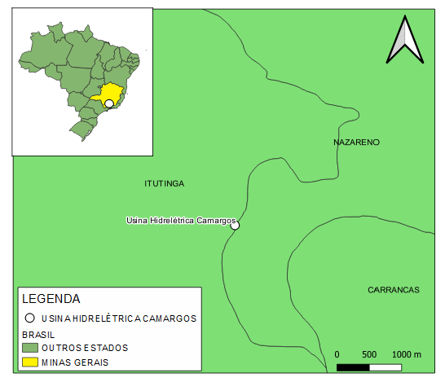

Fonte: Produzido pela autora.

A usina hidrelétrica de Camargos é a primeira usina de cascata de aproveitamento hidrelétrico do rio Grande e é operada de forma coordenada com a usina hidrelétrica de Itutinga, localizada a jusante. Foi inauguranda em janeiro de 1961.  A hidrelétrica de Camargos é do tipo reservatório, em que a geração de energia depende exclusivamente do nível da represa.

Figura : Usina Hidrelétrica de Camargos.

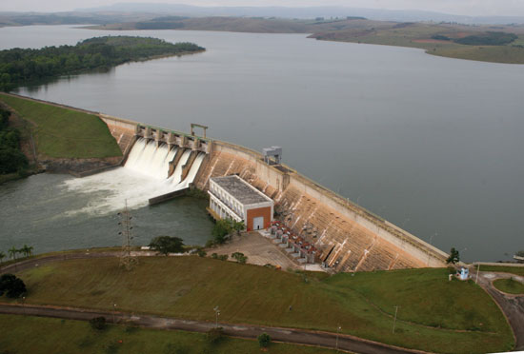

Fonte: (CEMIG 2019)

Tabela 1: Resumo dos Dados do Reservatório da Usina Hidrelétrica de Camargos

|  |  |
| --- | --- |
| Intervalo | Janeiro de 1979 a Dezembro de 2014 |
| Número de Pontos | 432 |
| Vazão Média (m³/s) | 482,0 |
| Desvio(m³/s) | 378,4 |
| Vazão Mínima(m³/s) | 51,0 |
| Vazão Máxima(m³/s) | 2329,0 |

A usina possui capacidade de gerar 46MW e volume útil do reservatório de 672,00 hm³ e está localizada no rio Grande, que possui outras 12 barragens.

O rio Grande nasce na Serra da Mantiqueira, em Bocaina de Minas (MG), numa altitude de 1980 metros, e forma o rio Paraná ao se encontrar com o rio Paranaíba na divisa entre Santa Clara do Oeste (SP) e Carneirinho (MG). A bacia hidrográfica do rio Grande possui mais de 143 mil km² de área de drenagem, tem 60,2% de sua área em Minas Gerais e 39,8% em São Paulo, em trechos de Cerrado e Mata Atlântica. Abastece mais de 393 municípios onde vivem cerca de 9 milhões de habitantes. Na bacia do Grande há 12,37% de recursos hídricos de domínio da União (neste caso, os interestaduais), 51,4% de Minas Gerais e 36,23% de São Paulo. (Agência Nacional de Águas 2019)

# Revisão Bibliográfica

A análise de regressão é uma técnica estatística para modelagem e investigação de relações entre as variáveis de saída (ou resposta) e um ou mais preditores ou variáveis regressoras. O resultado final de uma regressão é usado para gerar um modelo que pode ser utilizado para prever valores de resposta a partir de variáveis preditoras.(MONTGOMERY, 2008)

O modelo de regressão linear simples utiliza uma única variável preditora e pode ser escrita como:

**y = β0 + β1x + ε**

onde y é a resposta, x é a variável preditora, β0 and β1 são parâmetros desconhecidos(coeficientes de regressão) e ε é o termo de erro. β0 and β1 possui uma interpretação física como a intersecção e a inclinação de uma reta, respectivamente.

A inclinação β1 mede a mudança na média da variável de resposta y para cada mudança no preditor x. São parâmetros que devem ser estimados a partir de uma amostra dos dados. O termo de erro ε considera o desvio do dado atual de uma reta especificada pela equação do modelo.

No entanto, os modelos de regressão normalmente possuem mais de um preditor. Se esse for o caso e existirem k preditores, o modelo de regressão linear múltipla pode ser escrito como:

**y = β0 + β1x1 + β2x2 + ··· + βkxk + ε**

Os parâmetros β0, β1, . . βk neste modelo são denominados coeficientes de regressão parcial porque eles transmitem informações sobre o efeito em y do preditor que eles multiplicam, pois todos os outros preditores do modelo não mudam. No caso da série de dados ser temporal, o modelo regressivo pode ser escrito como:

**yt = β0 + β1xt1 + β2xt2 +· · ·+βkxtk + εt , t = 1, 2, . . . , T**

onde as variáveis preditoras são séries temporais e T representa a última observação.

Para estimar os parâmetros β0, β1, . . . , βk em um modelo de regressão linear, utiliza-se o **método dos mínimos quadrados.**

Antes de utilizar o método dos mínimos quadrados para determinar os parâmetros, é necessário identificar maneiras de se avaliar se o resultado obtido pelo método é satisfatório. A avaliação do desempenho de uma técnica de previsão para um modelo de série temporal deve levar em consideração o significado do desempenho. Existem muitas medidas estatísticas que descrevem o quão bem o modelo se ajusta aos dados amostrais. Essa abordagem de ajuste usa o valor residual e não reflete realmente a capacidade da técnica de previsão para prever satisfatoriamente as observações futuras. Neste trabalho a acurácia das previsões futuras e não o melhor ajuste do modelo é mais importante para avaliar o modelo.(MONTGOMERY, 2008)

O erro mais comum a ser avaliado é o **Erro Quadrático Médio(Mean Squared Error ou MSE)**, que pode ser obtido por(HAUPT; PASINI; MARZBAN, 2009):

O erro quadrático médio (ou MSE) mede a variabilidade nos erros de previsão.(MONTGOMERY, 2008)

Os valores de α e β que tornam zero essas derivadas são chamados de estimativas dos mínimos quadrados ordinários (OLS) e são denominados e .(HAUPT; PASINI; MARZBAN, 2009)

Manipulando as equações, obtêm-se que

É importante notar que x e y correspondem a variável dependente e independente, respectivamente. Assim, pelo **método do mínimos quadrados**, os parâmetros e podem ser obtidos a partir de várias médias dos dados amostrais.(HAUPT; PASINI; MARZBAN, 2009)

Os valores obtidos em e minimizam o erro médio quadrático e são utilizados na equação de regressão linear para aumentar a acurácia do modelo.

# Redes Neurais

A primeira arquitetura de rede neural artificial foi baseada na rede neural biológica e implementada em 1943. Desde então, muitas arquiteturas foram inventadas a fim de obter melhores resultados, conforme a evolução da capacidade computacional.

A grande aplicação das redes neurais atualmente se deve à grande quantidade de dados que se tem disponível para treiná-las e à capacidade de resolução de problemas complexos.

Existem muitas arquiteturas possíveis para uma rede neural. É importante saber qual a mais utilizada para o tipo de dado que se utilizará, a fim de se obter melhores resultados. (YASEEN et al., 2015) listou em seu artigo de revisão as arquiteturas mais utilizadas na área de previsão hidrológica, sendo a MultiLayer Perception (MLP) a mais utilizada.

Um MLP é composto de uma camada de entrada, uma ou mais camadas internas denominadas hidden layers e uma camada de saída. Cada camada, exceto a de saída inclui um neurônio especial que é totalmente conectado à próxima camada. Uma rede neural com dois ou mais hidden layers é denominada rede neural profunda (ou em inglês, deep neural network (DNN)).(GERON, 2017)

Figura 6: Topologia de um MLP

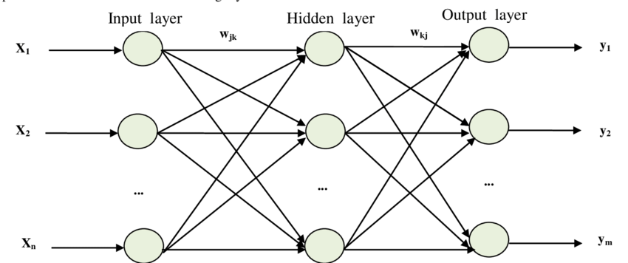

Fonte: (ADETIBA et al., 2014)

# Estudos de Caso

A primeira parte do trabalho foi dedicada ao estudo dos autores mais especializados na aplicação de MLP em dados de vazão hidrológica. Em um segundo momento, realizou-se a implementação do modelo de rede neural MLP nos dados de vazão de Camargos.

É de consenso entre os pesquisadores da área de climatologia que os modelos de previsão de séries temporais devem levar em consideração uma defasagem temporal, a fim de obter melhor acurácia.(CARDOSO; SILVA DIAS, 2005; LOHANI; KUMAR; SINGH, 2012; LONDHE; GAVRASKAR, 2015; MALFATTI; CARDOSO; HAMBURGER, 2018; YASEEN et al., 2019)

Para este estudo, utilizou-se o software de modelagem MATLAB[1] para implementar o modelo de autoregressão usando MLP e o método de defasagens de 1 a 12 meses (lags). Além do MATLAB, alguns testes foram realizados usando python e as bibliotecas scikit learn e keras. Para efeito de comparação, implementou-se também o modelo de regressão linear simples.

Figura 7:Comparação do R² usando MLP(ANN) e Regressão Linear

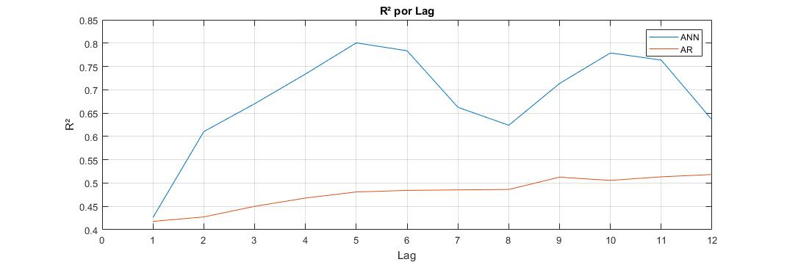

A figura 7 sugere que o MLP possui desempenho melhor em relação ao modelo de regressão linear simples, principalmente nos lags 5 e 10, quando o R² é 0,80 e 0,78, respectivamente. Analisando de forma simples, o modelo precisa de pelo menos 5 meses de dados históricos para realizar uma previsão com maior acurácia.

Usando a biblioteca keras, no python, para lag 1, obteve-se o R² de 0,41. O método de defasagem para python ainda está sendo desenvolvido e calibrado neste trabalho.

Figura 8: Modelo Autorregressivo - AR - Lag = 1

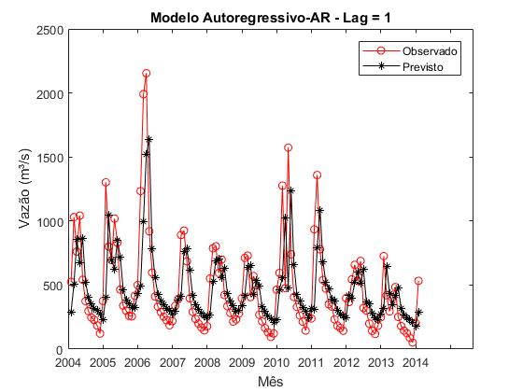

Figura 9: Modelo Rede Neural - MLP - Lag = 1

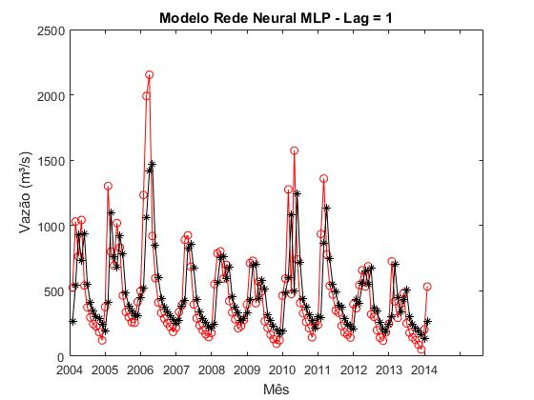

Figura 10: Modelo Autorregressivo - AR - Lag = 2

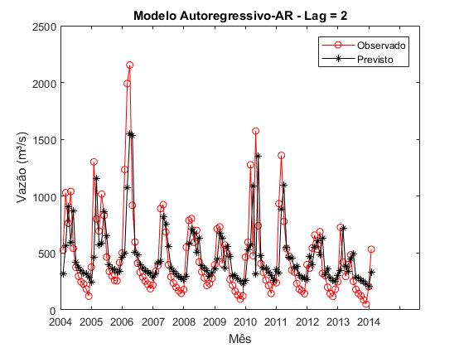

Figura 11: Modelo Rede Neural - MLP - Lag = 2

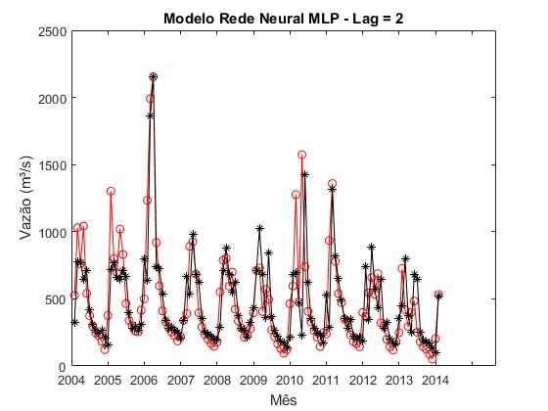

Figura 12: Modelo Autorregressivo - AR - Lag = 3

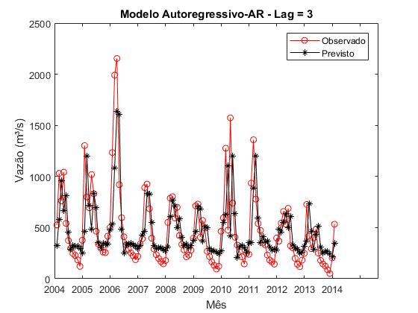

Figura 13 Modelo Rede Neural - MLP - Lag = 3

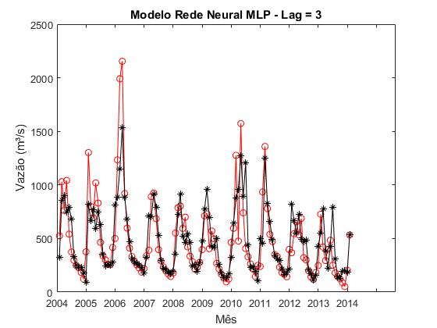

Figura 14: Modelo Autorregressivo - AR - Lag = 4

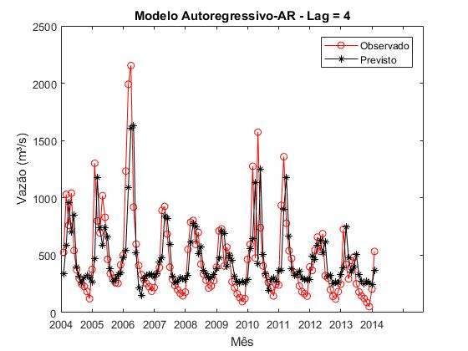

Figura 15:Modelo Rede Neural - MLP - Lag = 4

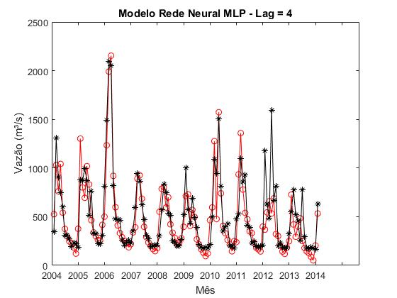

Figura 16: Modelo Autorregressivo - AR - Lag = 5

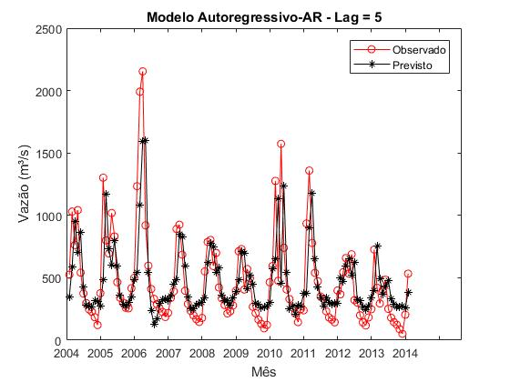

Figura 17: Modelo Rede Neural - MLP - Lag = 5

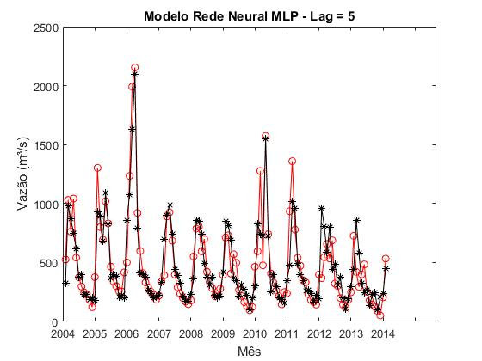

Figura 18: Modelo Autorregressivo - AR - Lag = 6

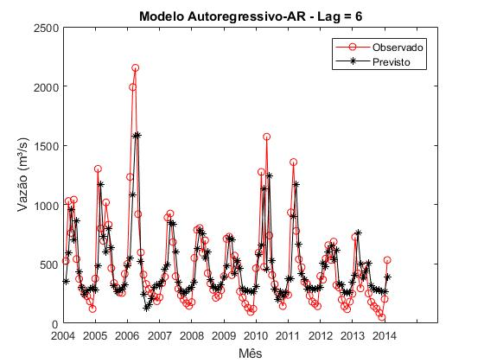

Figura 19: Modelo Rede Neural - MLP - Lag = 6

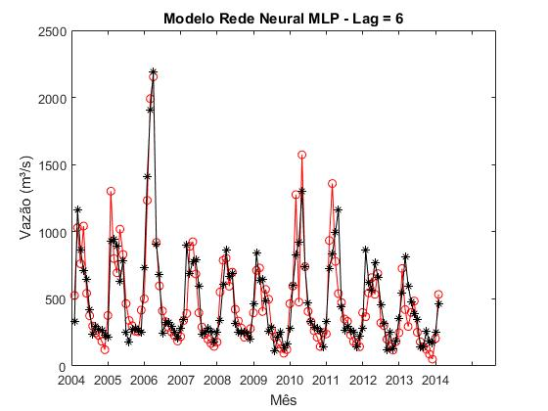

Figura 20: Modelo Autorregressivo - AR - Lag = 7

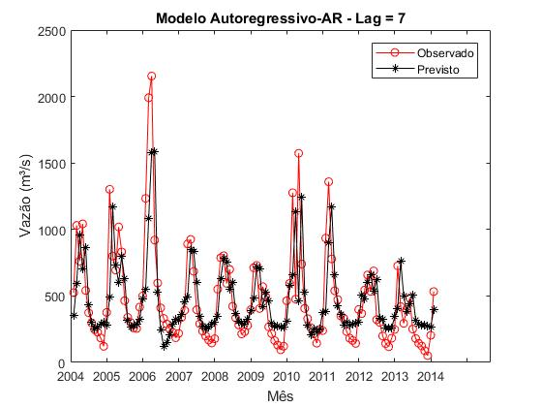

Figura 21: Modelo Rede Neural - MLP - Lag = 7

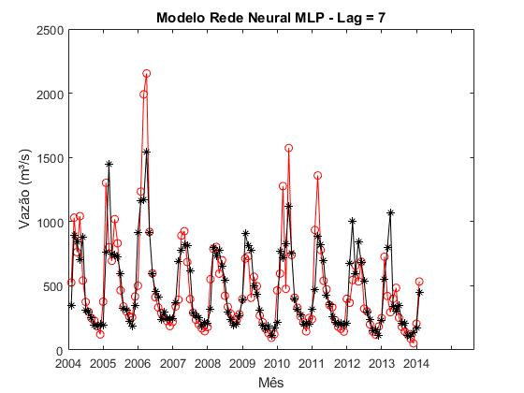

Figura 22: Modelo Autorregressivo - AR - Lag = 8

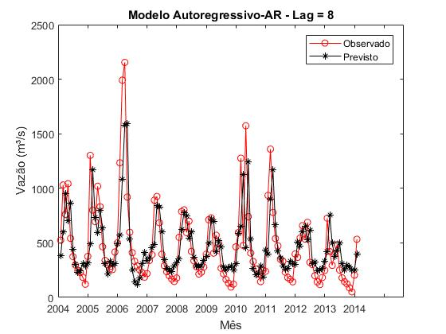

Figura 23: Modelo Rede Neural - MLP - Lag = 8

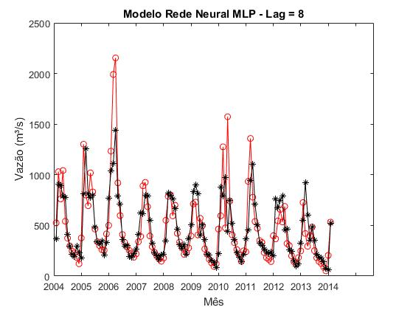

Figura 24: Modelo Autorregressivo - AR - Lag = 9

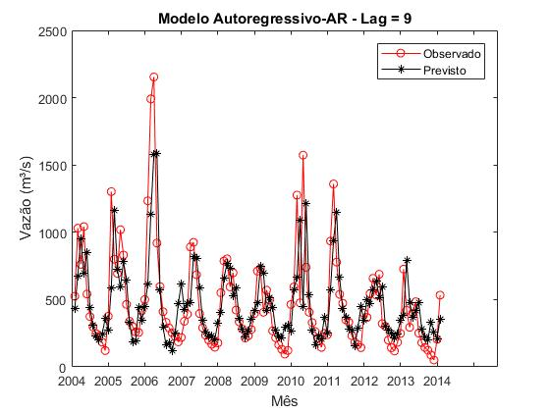

Figura 25: Modelo Rede Neural - MLP - Lag = 9

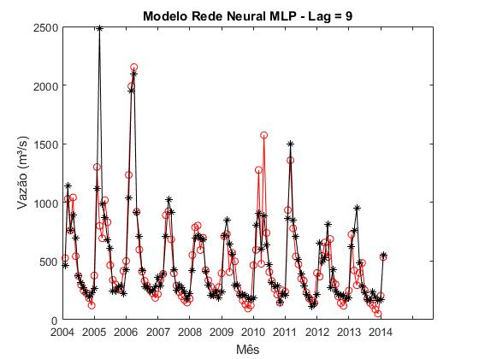

Figura 26: Modelo Autorregressivo - AR - Lag = 10

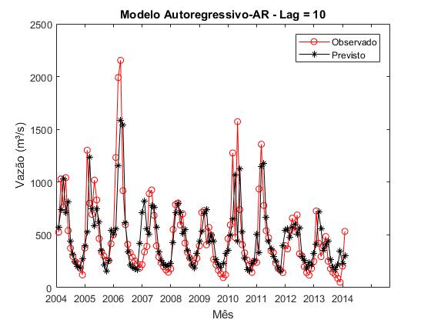

Figura 27: Modelo Rede Neural - MLP - Lag = 10

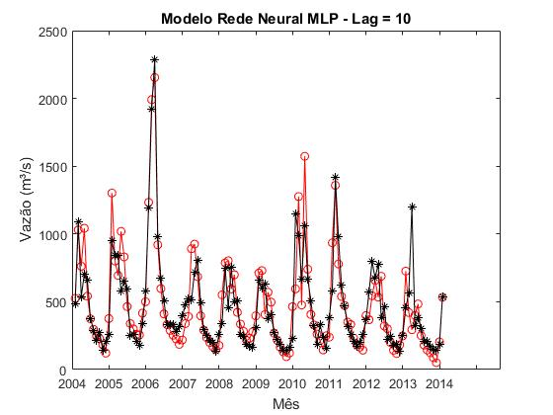

Figura 28: Modelo Autorregressivo - AR - Lag = 11

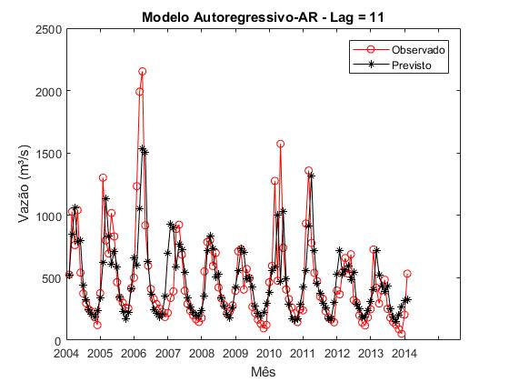

Figura 29: Modelo Rede Neural - MLP - Lag = 11

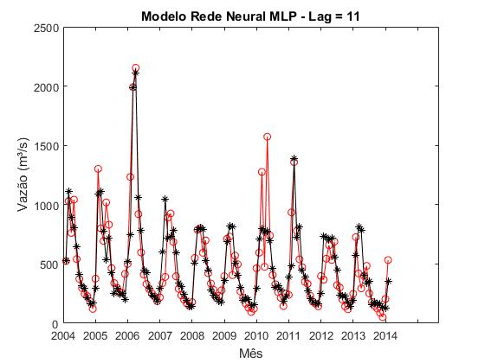

Figura 30: Modelo Autorregressivo - AR - Lag = 12

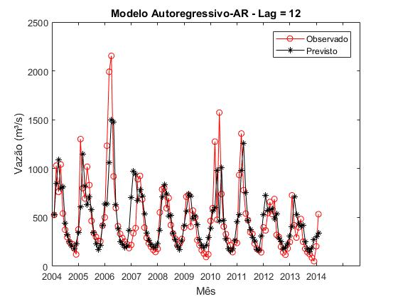

Figura 31: Modelo Rede Neural - MLP - Lag = 12

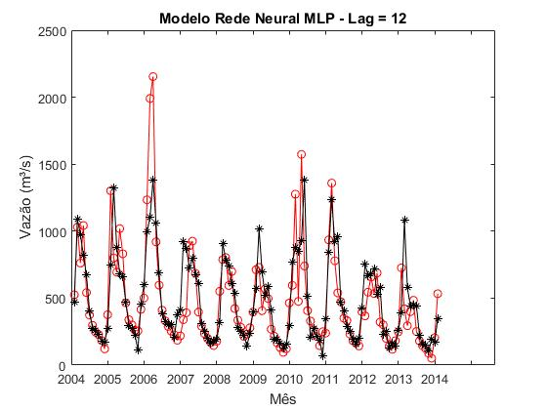

# Cronograma preliminar semanal

|  |  |  |  |  |  |  |  |  |  |  |  |  |
| --- | --- | --- | --- | --- | --- | --- | --- | --- | --- | --- | --- | --- |
| **Semana  Tarefa** | **1** | **2** | **3** | **4** | **5** | **6** | **7** | **8** | **9** | **10** | **11** | **12** |
| **Implementação de MLP usando Keras** |  |  |  |  |  |  |  |  |  |  |  |  |
| **Fine Tunning do MLP** |  |  |  |  |  |  |  |  |  |  |  |  |
| **Seleção de Preditores** |  |  |  |  |  |  |  |  |  |  |  |  |
| **Implementação de MLP usando vários preditores** |  |  |  |  |  |  |  |  |  |  |  |  |
| **Implementação de SVM** |  |  |  |  |  |  |  |  |  |  |  |  |
| **Fine Tunning de SVM** |  |  |  |  |  |  |  |  |  |  |  |  |
| **Implementação de SVM usando vários preditores** |  |  |  |  |  |  |  |  |  |  |  |  |
| **Implementação de ANN ( outros modelos)** |  |  |  |  |  |  |  |  |  |  |  |  |
| **Conclusões e Comparações** |  |  |  |  |  |  |  |  |  |  |  |  |
| **Relatório Final** |  |  |  |  |  |  |  |  |  |  |  |  |

# Próximos Passos

Os resultados obtidos até o momento são satisfatórios, porém há necessidade de explorar melhor os modelos utilizados para selecionar os preditores e utilizá-los na previsão de vazão. Como se trata de um trabalho comparativo, é importante a aplicação de mais um modelo de rede neural além da MLP para o efeito esperado.

# Referências

ADETIBA, E. et al. Implementation of Efficient Multilayer Perceptron ANN Neurons on Field Programmable Gate Array Chip. International Journal of Engineering & Technology, v. 14, n. 1, p. 1–9, 2014.

AGÊNCIA NACIONAL DE ÁGUAS. 2019. ANA autoriza uso da água do rio Grande para hidrelétrica Mascarenhas de Moraes até 2024. https://www.ana.gov.br/noticias/ana-autoriza-uso-da-agua-do-rio-grande-para-hidreletrica-mascarenhas-de-moraes-ate-2024.

AGÊNCIA NACIONAL DE ÁGUAS. 2018. “Conjuntura Brasil - Recursos Hídricos 2018.” Informe Anual.

ARAGHINEJAD, S. Data-Driven Modeling: Using MATLAB® in Water Resources and Environmental Engineering. [s.l: s.n.]v. 67

CARDOSO, A. D. O.; SILVA DIAS, P. L. Relações entre a TSM nos oceanos Atlântico e Pacífico e as condições climáticas nas Regiões Sul e Sudeste do Brasil. 2005.

CEMIG. 2019. Camargos. https://www.cemig.com.br/pt-br/a_cemig/Nossa_Historia/Paginas/Camargos.aspx.

CHOU, J-S, C.C. HO, e H.S. HOANG. 2018. “Determining quality of water in reservoir using machine learning. Ecological Informatics.” Março: 57-75.

DANANDEH MEHR, A., KAHYA, E., BAGHERI, F., DELIKTAS, E.,. 2014. “Successive-station monthly streamflow prediction using different.” Int. J. Environ. Sci. Technol, Maio: 12:2191–2200.

G1. 2014. Represa de Camargos tem o pior nível em 10 anos em Itutinga, MG. 28 de Jul. Acesso em 20 de Nov. de 2019. Represa de Camargos tem o pior nível em 10 anos em Itutinga, MG (http://g1.globo.com/mg/sul-de-minas/noticia/2014/07/capacidade-de-reservatorio-esta-88-mais-baixo-em-itutinga-mg.html).

GAZETA DE SÃO JOÃO DEL REI. 2014. Usina de Camargos para turbina por causa da seca. 8 de Nov. Acesso em 20 de Nov. de 2019. http://www.gazetadesaojoaodelrei.com.br/2014/11/usina-de-camargos-para-turbina-por-causa-da-seca/.

GERON, A. Hands-On Machine Learning. [s.l.] O’Reilly Media, 2017.

HADI, S. J.; TOMBUL, M. Monthly streamflow forecasting using continuous wavelet and multi-gene genetic programming combination. Journal of Hydrology, v. 561, p. 674–687, 1 jun. 2018.

HAUPT, S. E.; PASINI, A.; MARZBAN, C. Artificial Intelligence Methods in the Environmental Sciences. [s.l.] Springer, 2009.

LOHANI, A. K.; KUMAR, R.; SINGH, R. D. Hydrological time series modeling: A comparison between adaptive neuro-fuzzy, neural network and autoregressive techniques. Journal of Hydrology, v. 442–443, p. 23–35, 6 jun. 2012.

LONDHE, S.; GAVRASKAR, S. S. Forecasting One Day Ahead Stream Flow Using Support Vector Regression. Aquatic Procedia, v. 4, p. 900–907, 2015.

MALFATTI, M. G. L.; CARDOSO, A. de O.; HAMBURGER, D. S. Modelo Empírico Linear para Previsão de Vazão de Rios na Usina Hidrelétrica de Itaipu – Bacia do Rio Paraná. Revista Brasileira de Meteorologia, v. 33, n. 2, p. 257–268, 2018.

MARQUES, PIMENTEL LUCIANA. 2018. Modelagem Matemática Para Previsão De Parâmetros De Qualidade De Água Em Corpos Hídricos. Recife: Universidade Federal de Pernambuco.

MONTGOMERY, D. C. . J. C. L. . K. M. Introduction to Time Series Analysis and Forecasting. [s.l: s.n.]

OBSERVATÓRIO HISTÓRICO GEOGRÁFICO. (Novembro de 2019). Ciclo Hidrológico. Fonte: Observatório Histórico Geográfico: http://obshistoricogeo.blogspot.com/2016/02/ciclo-hidrologico-ou-da-agua-omovimento.html

YASEEN, Z. M. et al. Artificial intelligence based models for stream-flow forecasting: 2000-2015. Journal of Hydrology, v. 530, p. 829–844, 2015. Disponível em: <http://dx.doi.org/10.1016/j.jhydrol.2015.10.038>.

YASEEN, Z. M. et al. Stream-flow forecasting using extreme learning machines: A case study in a semi-arid region in Iraq. Journal of Hydrology, v. 542, p. 603–614, 1 nov. 2016.

YASEEN, Z. M. et al. An enhanced extreme learning machine model for river flow forecasting: State-of-the-art, practical applications in water resource engineering area and future research direction. Journal of Hydrology, v. 569, n. December 2018, p. 387–408, 2019. Disponível em: <https://doi.org/10.1016/j.jhydrol.2018.11.069>.

1. MATLAB MathWorks 2017a